РУКОВОДСТВО ПОЛЬЗОВАТЕЛЯ
ПО УСТАНОВКЕ И ОБНОВЛЕНИЮ СПЕЦИАЛЬНОГО ПРОГРАММНОГО ОБЕСПЕЧЕНИЯ
В ГОСУДАРСТВЕННОЙ ИНТЕГРИРОВАННОЙ ИНФОРМАЦИОННОЙ СИСТЕМЫ УПРАВЛЕНИЯ ОБЩЕСТВЕННЫМИ ФИНАНСАМИ «ЭЛЕКТРОННЫЙ БЮДЖЕТ» НА 2020 ГОД И ПЛАНОВЫЙ ПЕРИОД 2021 И 2022 ГОДОВ

Версия 2020.01
Содержание
1 Начало работы 4
1.1 Первоначальная установка СПО 5
1.2 Установка очередного обновления СПО 8
2 Ввод данных об учреждениях 12
2.1 Ввод данных об учреждении – Получатель бюджетных средств 12
2.2 Ввод данных об учреждении – Распорядитель бюджетных средств 13
2.3 Ввод данных об учреждении – Главный распорядитель бюджетных средств 13
2.4 Проверка корректности ввода данных 14
2.5 Элемент «Справочники» 15
2.5.1 Работа со справочником «Справочник полномочий и реквизитов» 15
2.5.2 Работа со справочником «Справочник кодов аналитических показателей» 16
2.5.3 Работа со справочником «Справочник подписантов» 17
2.5.4 Работа со справочником «Справочник ОКПД» 18
2.5.5 Работа со справочником «Справочник ОКВ» 19
2.5.6 Работа со справочником «Основания внесения изменений» 20
2.6 Настройка реквизитов печати 20
3 Формирование обращений в техническую поддержку 22

Перечень терминов и сокращений
Обозначение |  | Описание
ГРБС | Главный распорядитель бюджетных средств
Закупка | Закупка товаров, работ, услуг казенных учреждений
Закупка | Закупка товаров, работ и услуг для обеспечения федеральных нужд
Закупка зарубежного аппарата | Закупка товаров, работ и услуг для обеспечения федеральных нужд по закупкам зарубежного аппарата федеральных органов исполнительной власти и иных государственных органов
ИКЗ | Идентификационный код закупки
КБК | Код бюджетной классификации
ЛБО | Лимиты бюджетных обязательств
НПА | Нормативный правовой акт
ОКВ | Общероссийский классификатор валют
ОКПД | Общероссийский классификатор продукции по видам экономической деятельности
ОПСП | Обоснования (расчеты) плановых сметных показателей/сметный
ПБС | Получатель бюджетных средств
План-график закупок | План-график закупок товаров, работ, услуг для обеспечения государственных и муниципальных нужд
РБС | Распорядитель бюджетных средств
Система | Государственная интегрированная информационная система управления общественными финансами «Электронный бюджет»
СПО | Специальное программное обеспечение

Начало работы
Для начала работы в СПО необходимо скачать файл архива СПО_2020.N на рабочую станцию пользователя, где N - порядковый номер выпуска версии СПО).
После загрузки файла архива СПО_2020.N необходимо открыть документ одним нажатием левой кнопкой мыши (Рисунок 1).
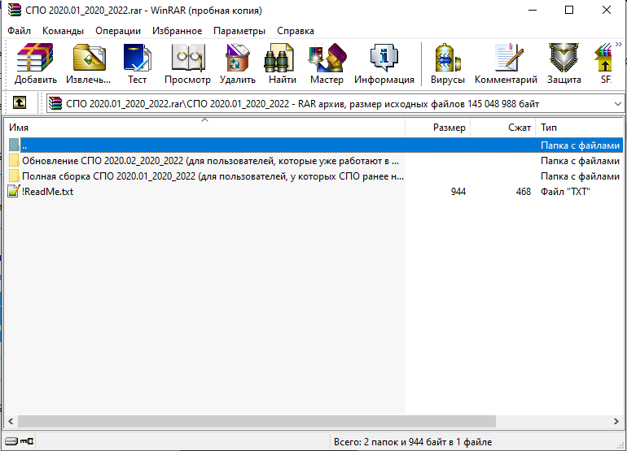
Рисунок 1. Структура загруженного файла СПО_2020.01
Перед началом установки программы необходимо открыть в папке архива файл «!ReadMe» и ознакомиться с его содержанием.
Данный файл содержит краткие разъяснения о папках, размещенных в данном архиве, а именно:
Важно! «Если Вы уже ранее установили СПО и ведете работу в ней, то Вам необходимо извлечь ТОЛЬКО папку «Обновление СПО 2020.N (для пользователей, которые уже работают в СПО)» и установить обновление в соответствии с Руководством пользователя. Наименование файла обновления «Update.upd».
Важно! Если на Вашем ПК не установлено СПО и Вам только предстоит начать работу в данной системе, то Вам необходимо извлечь ТОЛЬКО папку «Полная сборка СПО 2019.N (для пользователей, у которых СПО ранее не было установлено)».
Начало работы в СПО подробно описано в Руководствах пользователя по ведению смет и формированию планов закупок в закрытой части.

Первоначальная установка СПО
При первоначальной установке СПО необходимо из загруженного файла «СПО_2020.01» на рабочую станцию пользователя выбрать папку с наименованием «Полная сборка СПО 2020.01» (для пользователей, у которых СПО ранее не было установлено) (1), нажать на кнопку «Извлечь» (2) и перейти в папку с СПО, которая была извлечена из документа архива (3) (Рисунок 2).
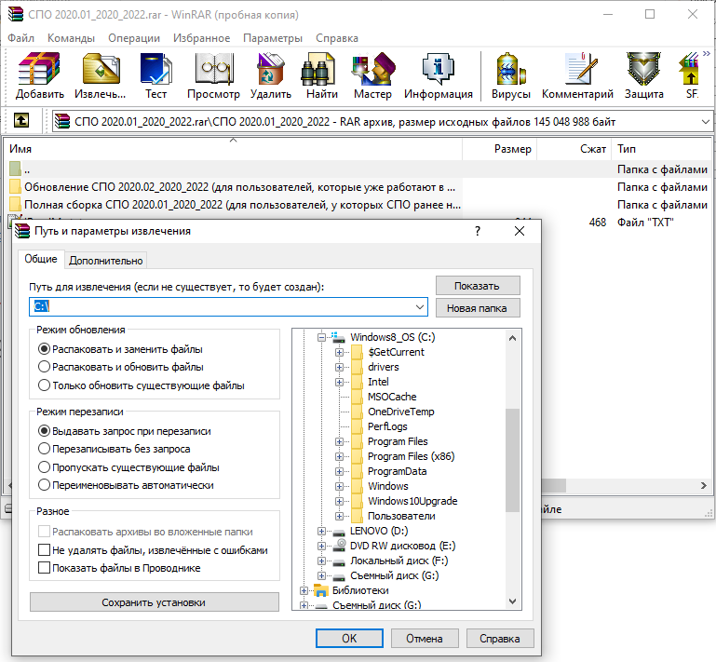
Рисунок 2. Извлечение и размещение папки для первоначальной установки СПО
Далее для открытия СПО необходимо запустить приложение «EditorPro» двойным нажатием левой кнопкой мыши (Рисунок 3).
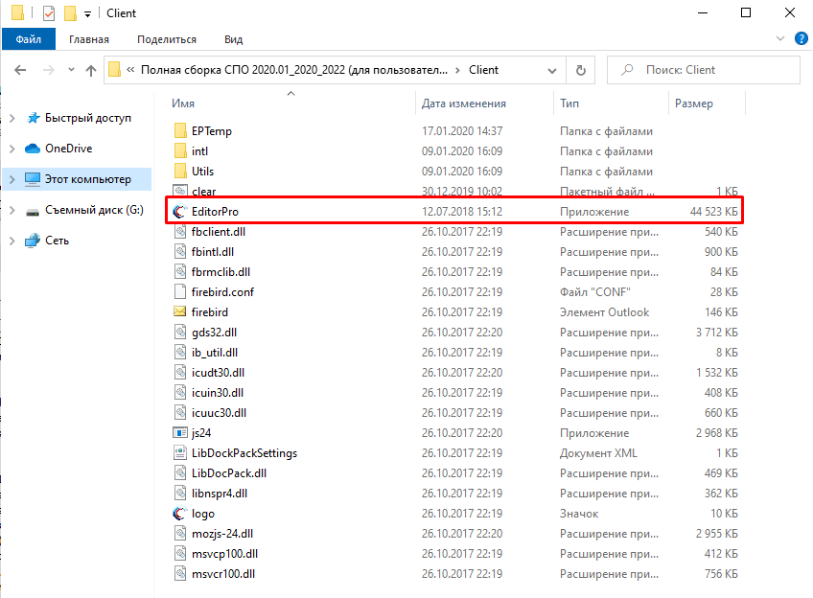
Рисунок 3. Размещение программного обеспечения на рабочей станции пользователя
В результате откроется главное меню СПО, открыть пространство для работы с документами в котором можно несколькими способами:
- первый способ:
на панели инструментов нажать на кнопку «Файл» и в отобразившемся списке выбрать пункт [Открыть] (Рисунок 4);
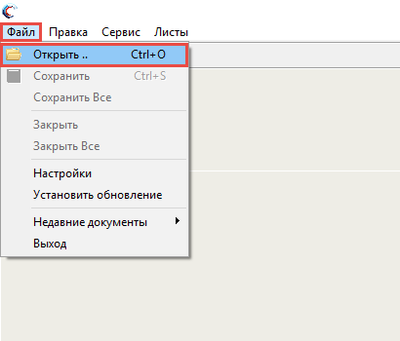
Рисунок 4. Пункт [Открыть]
- второй способ:
нажать сочетание клавиш <Ctrl>+<O>.
В открывшемся окне необходимо выбрать файл «Бюджетные сметы» и нажать на кнопку «Открыть» (Рисунок 5).
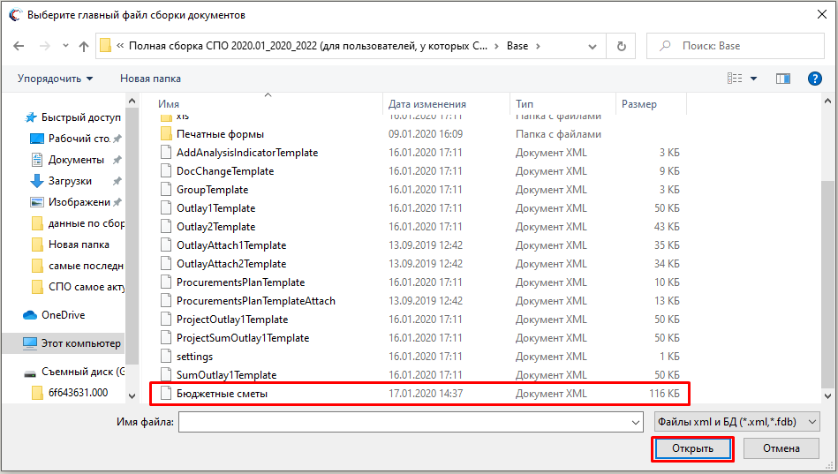
Рисунок 5. Окно проводника
В результате начнется загрузка СПО.

Установка очередного обновления СПО
При установке очередного обновления СПО необходимо из загруженного файла «СПО_2019.2» на рабочую станцию пользователя выбрать папку с наименованием «Обновление СПО 2019.2» (для пользователей, которые уже работают в СПО) одним нажатием левой кнопки мыши (1) нажать на кнопку «Извлечь» (2) и перейти в папку с СПО, которая была извлечена из документа архива (3) (Рисунок 6).
Рисунок 6. Извлечение и размещение папки для установки очередного обновления СПО
В открывшемся окне разместить скачиваемый файл обновления СПО (Рисунок 7).
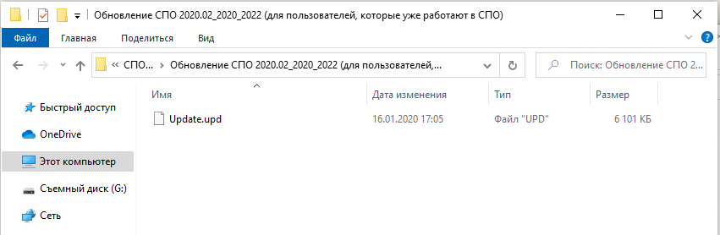
Рисунок 7. Размещение скачиваемого файла обновления СПО
Запустить исполняемый файл clear.bat, находящийся в каталоге Client, для осуществления очистки печатных форм (Рисунок 8).
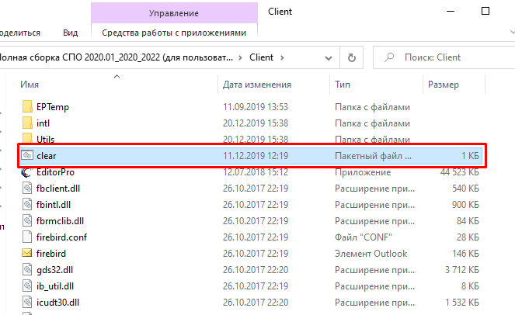
Рисунок 8. Размещение исполняемого файла clear.bat на рабочей станции пользователя
После запустить СПО согласно описанию п.п. 1.1 настоящего руководства пользователя.
Далее в открытом СПО необходимо установить обновление, нажав на панели инструментов кнопку «Файл» и выбрать пункт [Установить обновление] (Рисунок 9).
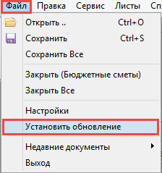
Рисунок 9. Установление программного обеспечения
В открывшемся окне выбрать путь к файлу обновления и нажать на кнопку «Открыть».
Если в документ «Бюджетная смета» были внесены данные, которые не были сохранены, то выводится системное сообщение о подтверждении сохранения данных (Рисунок 10). Для сохранения изменений, внесенных в документ, необходимо нажать кнопку «Да».
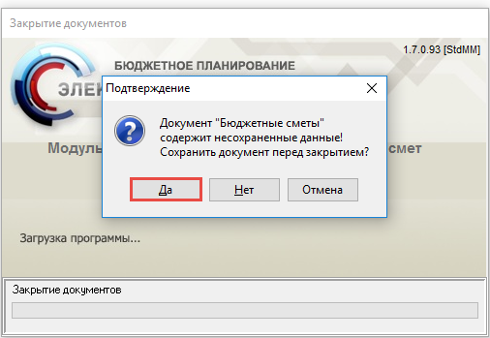
Рисунок 10. Системное сообщение
После загрузки всех обновлений и их применения к ОПСП, отобразится системное сообщение об успешной установке обновления и об адресе хранения архива данных, в котором для подтверждения необходимо нажать на кнопку «ОК» (Рисунок 11).
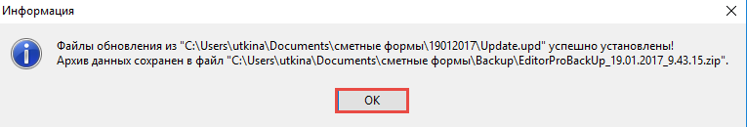
Рисунок 11. Системное сообщение
После завершения установки обновления, перезагрузите ПО предварительно сохранив все изменения.

Ввод данных об учреждениях
При первом запуске СПО, после успешной загрузки, откроется окно «Полномочия и реквизиты». Необходимо выбрать соответствующее значение в поле «Полномочия». Ответственность за правильность заполнения всех реквизитов учреждения несет пользователь.

Ввод данных об учреждении – Получатель бюджетных средств
Получатель бюджетных средств (далее – ПБС) осуществляет корректное заполнение всех данных об учреждениях, представленных в окне «Полномочия и реквизиты» (данных своего учреждения, а также данных учреждения распорядителя бюджетных средств (далее – РБС) и главного распорядителя средств федерального бюджета (далее – ГРБС) (Рисунок 12).
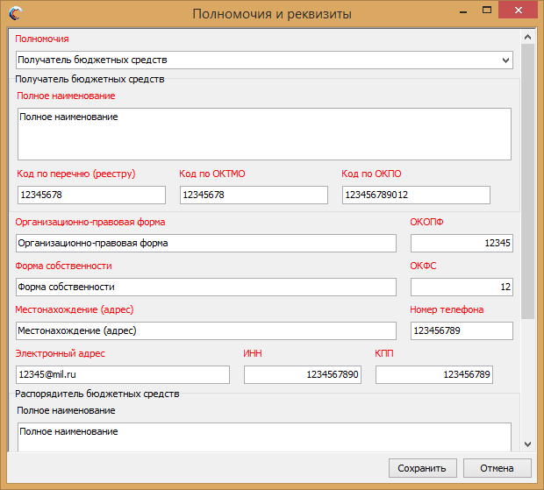
Рисунок 12. Заполнение окна «Полномочия и реквизиты» ПБС

Ввод данных об учреждении – Распорядитель бюджетных средств
РБС осуществляет корректное заполнение собственных реквизитов и реквизитов ГРБС (Рисунок 13).
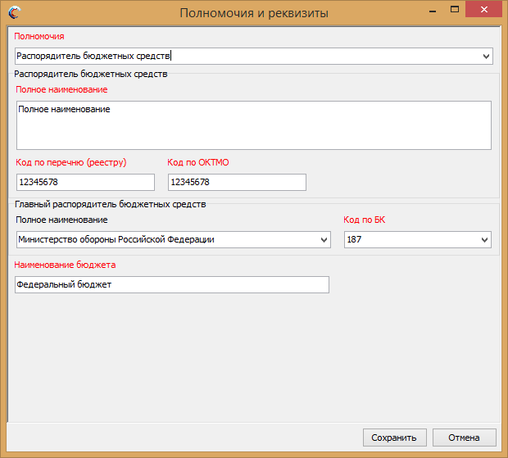
Рисунок 13. Заполнение окна «Полномочия и реквизиты» РБС

Ввод данных об учреждении – Главный распорядитель бюджетных средств
ГРБС осуществляет корректное заполнение собственных реквизитов (Рисунок 14).
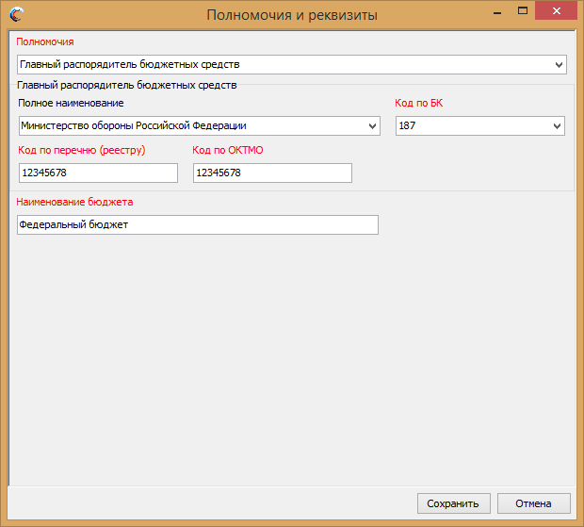
Рисунок 14. Заполнение окна «Полномочия и реквизиты» ГРБС

Проверка корректности ввода данных
Если при заполнении окна «Полномочия и реквизиты» были введены некорректные данные, то выводится системное сообщение об ошибке, в котором необходимо нажать на кнопку «ОК» (Рисунок 15).
Важно! До полного устранения всех ошибок, сохранить реквизиты пользователя невозможно.
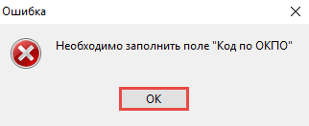
Рисунок 15. Системное сообщение

Элемент «Справочники»
В СПО включены следующие справочники:
- «Справочник полномочий и реквизитов»;
- «Справочник кодов аналитических показателей»;
- «Справочник подписантов»;
- «Справочник ОКПД»;
- Справочник ОКВ;
- «Основания внесения изменений».
Для выбора справочника необходимо на панели инструментов нажать на кнопку «Справочники» и выбрать пункт соответствующего справочника (Рисунок 16).
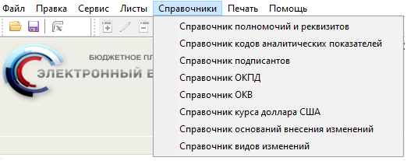
Рисунок 16. Выбор справочника

Работа со справочником «Справочник полномочий и реквизитов»
Заменить выбранные полномочия для ведения сметных расчетов возможно в справочнике «Справочник полномочий и реквизитов». При выборе данного справочника открывается окно ввода данных учреждения.
В поле «Полномочия» возможно выбрать необходимые данные. Заполнение полей полномочий и реквизитов описано в п.п. 2.1 настоящего руководства пользователей.
Для смены полномочий необходимо:
- выбрать пользователя в поле «Полномочия»;
- заполнить все поля, отмеченные красным цветом;
- сохранить новые данные;
- перезапустить СПО.

Работа со справочником «Справочник кодов аналитических показателей»
ГРБС при необходимости ведет дополнительный справочник «Справочник кодов аналитических показателей», который обеспечивает более точную детализации расходов ПБС, РБС по классификации операций сектора государственного управления (далее – КОСГУ). Справочник создает ГРБС в своем приложении и передает ПБС. Для создания справочника необходимо (Рисунок 17):
- выбрать «Справочник кодов аналитических показателей»;
- в открывшимся окне вызвать контекстное меню, нажатием правой кнопкой мыши по пустому полю;
- выбрать пункт [Добавить новый элемент/Аналитический показатель];
- заполнить все поля;
- нажать кнопку «Сохранить».
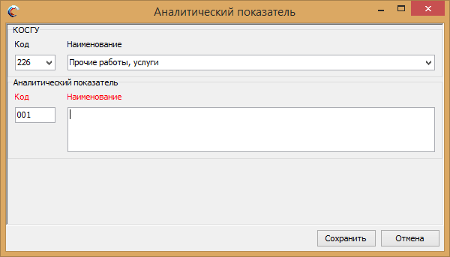
Рисунок 17. Создание справочника «Справочник кодов аналитических показателей»
Примечание. Справочник может быть заполнен с детализацией КОСГУ до 6 знака.

Работа со справочником «Справочник подписантов»
При первом запуске СПО необходимо корректно заполнить данные в окне «Справочник подписантов» (Рисунок 18).
Примечание. Заполненные данные в справочнике подписантов будут использоваться при печати ОПСП.
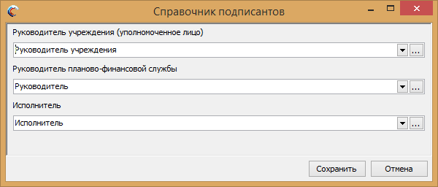
Рисунок 18. Окно «Справочник подписантов»
Для заполнения справочника необходимо ввести реквизиты подписантов, нажав на кнопку напротив соответствующей строки для каждого подписанта (Рисунок 19).
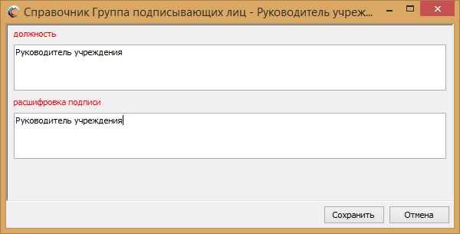
Рисунок 19. Реквизиты Руководителя учреждения (уполномоченного лица)
Данные необходимо ввести для каждого подписанта:
- Руководитель учреждения (уполномоченное лицо);
- Руководителя планово-финансовой службы;
- Исполнитель.
При заполнении данных об исполнителе необходимо ввести номер телефона (Рисунок 20).
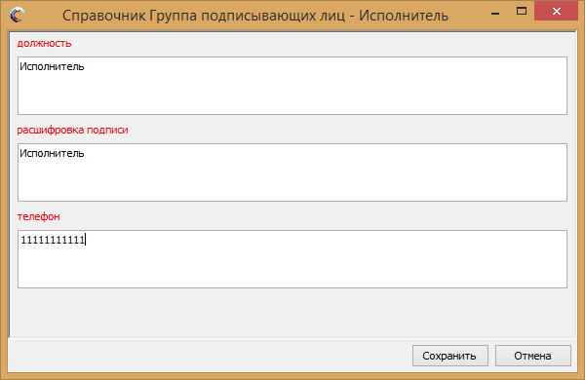
Рисунок 20. Данные об исполнителе
Для сохранения введенных данных необходимо нажать на кнопку «Сохранить».

Работа со справочником «Справочник ОКПД»
Данный справочник заполняется администратором СПО и не доступен для редактирования пользователю (Рисунок 21).
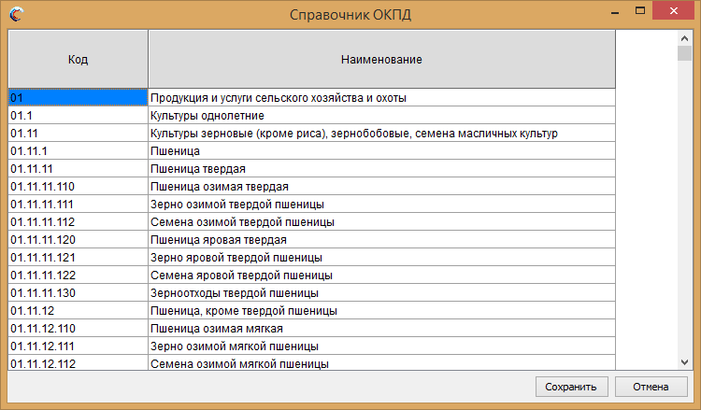
Рисунок 21. Окно справочника «Справочник ОКПД»

Работа со справочником «Справочник ОКВ»
Данный справочник заполняется администратором СПО и не доступен для редактирования пользователю (Рисунок 22).
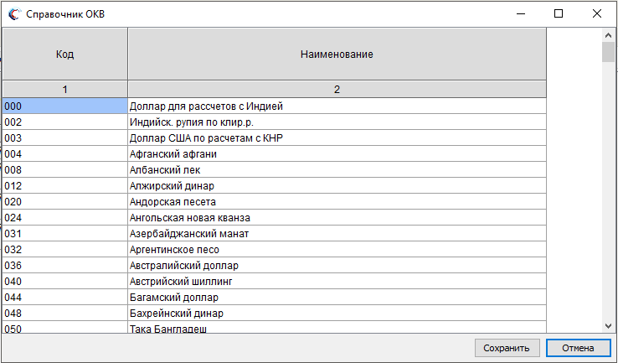
Рисунок 22. Диалоговое окно просмотра справочника «Справочник ОКВ»

Работа со справочником «Основания внесения изменений»
Данный справочник заполняется администратором СПО и не доступен для редактирования пользователю (Рисунок 23).
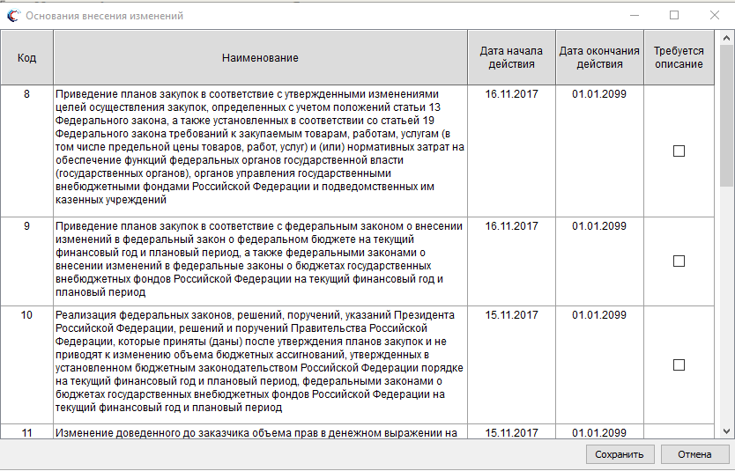
Рисунок 23. Диалоговое окно просмотра справочника «Основания внесения изменений»

Настройка реквизитов печати
Для корректного вывода на печать данных о согласующих и утверждающих бюджетную смету лицах необходимо настроить реквизиты печати.
Для настройки реквизитов печати необходимо на панели инструментов нажать на кнопку «Печать» и выбрать пункт меню [Настройка реквизитов для печати] (Рисунок 24).
Рисунок 24. Настройка реквизитов для печати
В открывшемся окне «Настройка реквизитов печати» необходимо заполнить следующие вкладки (Рисунок 25):
- «Подписанты» – заполняется автоматически, если были введены реквизиты подписантов в пункте меню «Справочник подписантов»;
- «Реквизиты приложений» – необходимо ввести ФИО и должности согласующих и утверждающих сметы лиц;
- «Специальные номера»;
- «Гриф секретности».
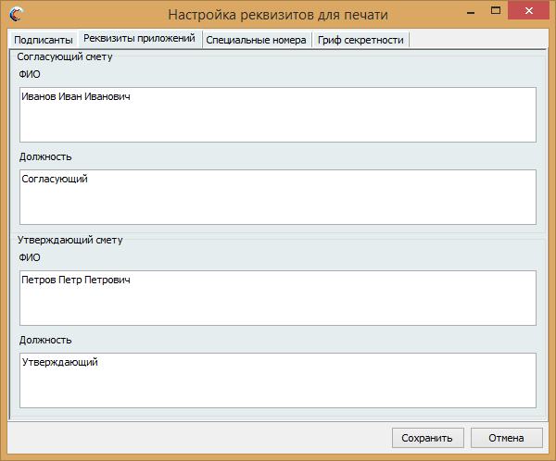
Рисунок 25. Окно «Настройка реквизитов печати»
Для сохранения введенных данных необходимо нажать на кнопку «Сохранить».

Формирование обращений в техническую поддержку
В случае возникновения проблем при работе со специальным программным обеспечением государственной интегрированной информационной системы управления общественными финансами «Электронный бюджет» по установке и обновлению СПО следует обращаться службу технической поддержки:

8 800 350-02-18
круглосуточно
Формирование обращений в техническую поддержку в электронном виде с прикреплением скриншотов экрана или других поясняющих файлов осуществляется в государственной интегрированной информационной системе управления общественными финансами «Электронный бюджет» в подразделе «Обращения в техническую поддержку».
Для перехода к подразделу «Обращения в техническую поддержку» необходимо в главном окне государственной интегрированной информационной системы управления общественными финансами «Электронный бюджет» выбрать вкладку «Меню» (1) либо нажать на кнопку «Техническая поддержка» (1.1) в верхней части экрана, далее в открывшейся колонке выбрать раздел «Техническая поддержка» (2) и открыть подраздел «Обращения в техническую поддержку» (3) одним нажатием левой кнопки мыши (Рисунок 26).
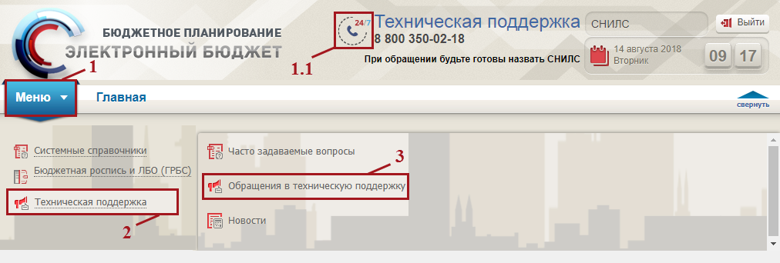
Рисунок 26. Переход в подраздел «Обращения в техническую поддержку»
В результате откроется подраздел «Обращения в техническую поддержку», в котором для создания обращения необходимо нажать на кнопку «Сформировать» (Рисунок 27).
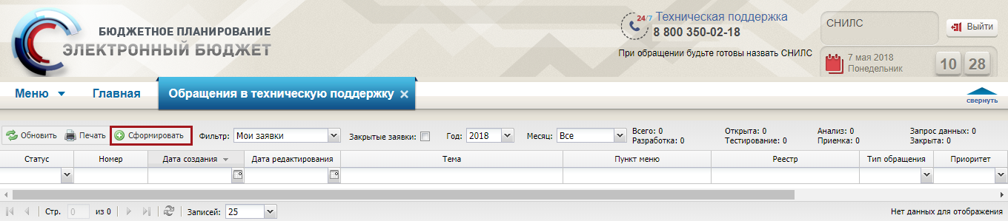
Рисунок 27. Формирование обращения
В результате откроется окно «Карточка обращения», в котором необходимо заполнить поля (Рисунок 28).
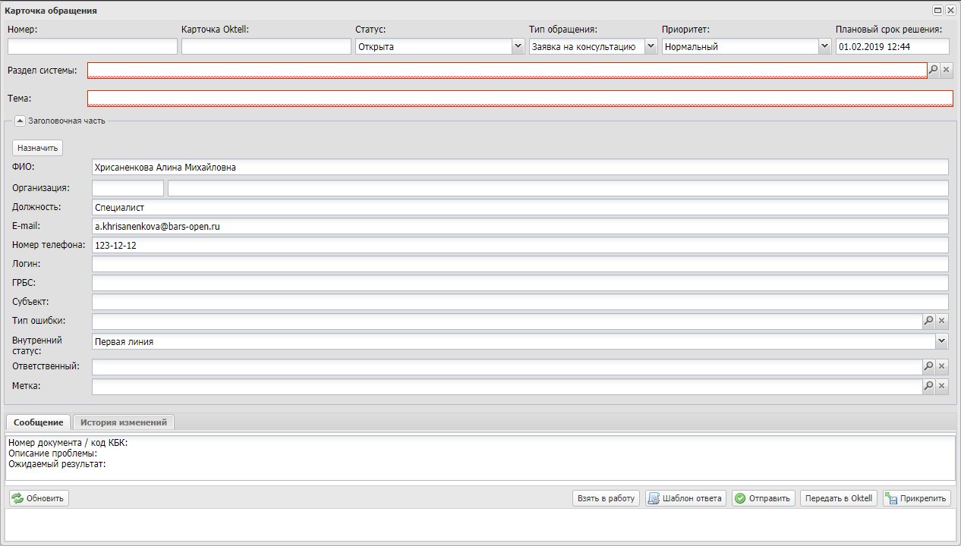
Рисунок 28. Окно «Карточка обращения»
После заполнения карточки обращения, для сохранения и отправки заявки в техническую поддержку необходимо нажать на кнопку «Отправить» (Рисунок 29).
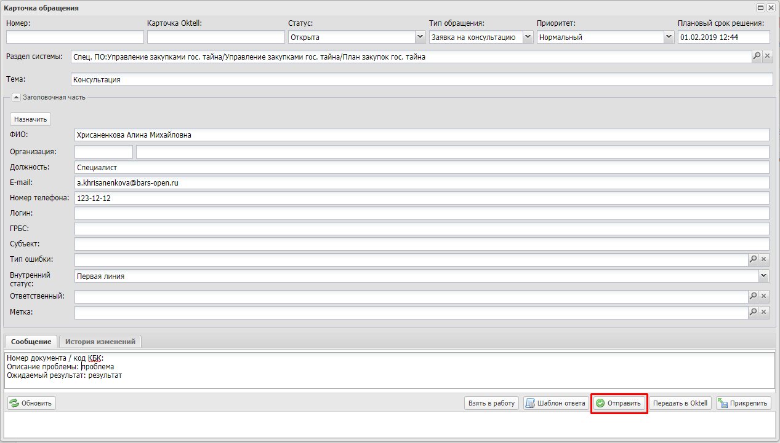
Рисунок 29. Отправка заявки в техническую поддержку
Для того чтобы просмотреть созданную заявку, необходимо выделить соответствующую строку двойным нажатием левой кнопки мыши (Рисунок 30).
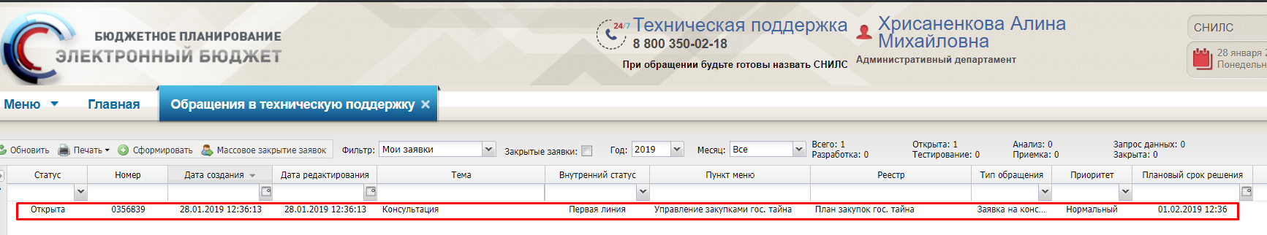
Рисунок 30. Выделенная строка
В нижней области окна «Карточка обращения» отображается история переписки по заявке со специалистом технической поддержки (Рисунок 31).
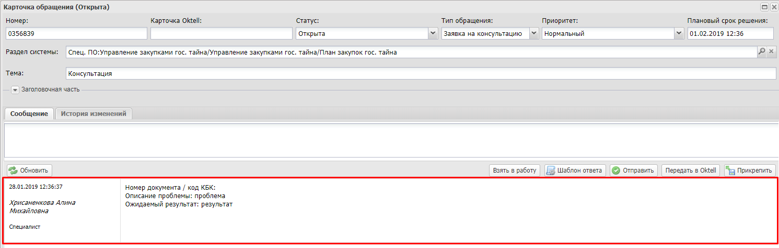
Рисунок 31. Нижняя область окна «Карточка обращения»
Для перехода к подразделу «Часто задаваемые вопросы» необходимо в главном окне государственной интегрированной информационной системы управления общественными финансами «Электронный бюджет» выбрать вкладку «Меню» (1) либо нажать на кнопку «Техническая поддержка» (1.1) в верхней части экрана, далее в открывшейся колонке выбрать раздел «Техническая поддержка» (2) и открыть подраздел «Часто задаваемые вопросы» (3) одним нажатием левой кнопки мыши (Рисунок 32).
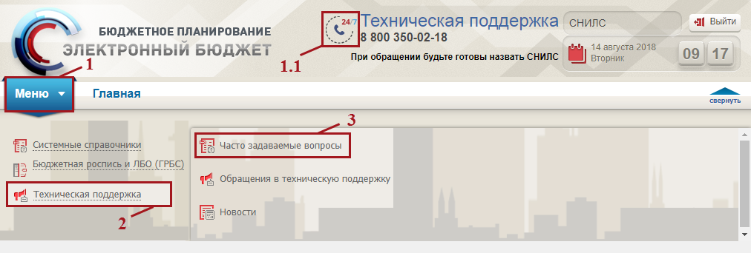
Рисунок 32. Переход в подраздел «Часто задаваемые вопросы»

